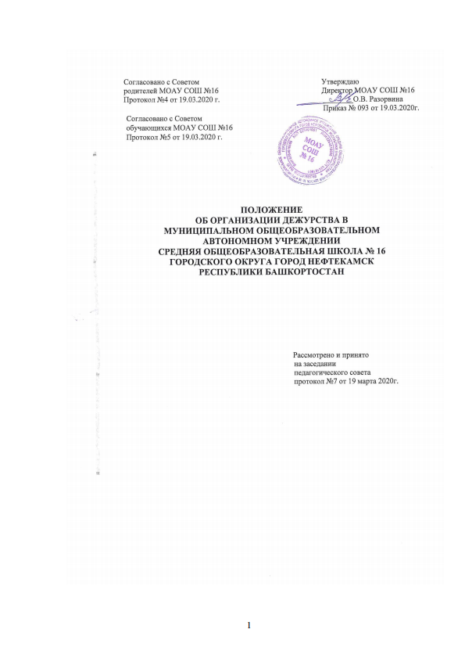

1. Общие положения
  - Целью организации дежурства является обеспечение условий для безопасности деятельности муниципального общеобразовательного автономного учреждения средняя общеобразовательная школа № 16 (далее МОАУ СОШ № 16) включающей в себя:
- нормальное и безопасное функционирование здания, сооружений, оборудования тепловых, водоканализационных, электрических сетей, телефонной связи;
- поддержание удовлетворительного санитарно-гигиенического состояния помещений и прилегающих территорий;
- соблюдение правил внутреннего трудового распорядка и правил поведения всеми участниками образовательного процесса
- сохранность имущества МОАУ СОШ № 16 и личных вещей участников образовательного процесса;
- отсутствие в МОАУ СОШ № 16 посторонних лиц и подозрительных предметов;
- оперативное реагирование и принятие соответствующих мер в случае возникновения чрезвычайных ситуаций.
  - Организация дежурства способствует развитию культуры взаимоотношений и чувства ответственности за поддержание уклада жизни школьного коллектива.
2. Дежурство в учебное время
  - В состав дежурной смены входят:
— дежурный администратор из числа заместителей директора;
— дежурные классные руководители с 1-го по 11-й класс;
— дежурные педагогические работники, не являющиеся классными руководителями;
— вахтер;
  - Дежурство педагогических работников осуществляется в соответствии с графиком, составляемым заместителем директора по воспитательной работе, утверждаемым директором МОАУ СОШ № 16 в начале каждого учебного семестра.
  - Часы дежурства и его продолжительность определяются годовым календарным учебным графиком МОАУ СОШ № 16

3. Дежурство во внеучебное время
  - При проведении мероприятий в школе в выходные или праздничные дни, дежурными являются педагоги (педагог), организующие и проводящие данное мероприятие. В их обязанность входит выполнение функций, определенных настоящим Положением.
  - Для дежурства в праздничные дни приказом директора МОАУ СОШ № 16 назначается дежурный администратор с 8.00 до 17.00 часов. В исключительных случаях вместо педагога дежурство может быть возложено на других сотрудников школы.
  - При проведении мероприятий в каникулярное время дежурство осуществляется в порядке, определенном для выходных и праздничных дней.
  - В период экзаменов дежурство осуществляется педагогическими работниками по графику, составленному зам. директора по учебной работе (в соответствии с занятостью педагогов и пропорционально их учебной нагрузке по тарификации) и утвержденному директором МОАУ СОШ № 16

4. Обязанности дежурного администратора
  - Контроль за организацией образовательного процесса, при необходимости вносит в него коррективы.
  - Проверить наличие у обучающихся сменной обуви и школьной формы.
  - Приучать обучающихся здороваться при входе в школу.
  - Контролировать своевременность подачи звонков.
  - Не допускать опозданий обучающихся на уроки.
  - Отслеживать уход и приход обучающихся, не допускать прогулов уроков обучающихся.
  - Не допускать выход обучающихся из МОАУ СОШ № 16 в учебное время.
  - Давать уставные справки родителям и обучающимся о режиме работы МОАУ СОШ №16.
  - Пропускать обучающихся на внеклассные занятия только при наличии второй обуви и руководителя.
  - Выпускать обучающихся на уроки физической культуры и экскурсии только вместе с учителями.
  - Проводить совместно с педагогами воспитательную работу с детьми девиантного поведения.
  - Отвечает за организацию работы дежурной смены и выполнение задач, перечисленных в разделе 1 настоящего Положения.

5. Обязанности дежурного классного руководителя
  - Организует коллектив класса для дежурства в соответствии с графиком па следующих постах: у входа в школу, в столовой, в коридорах этажей.
  - Проводит инструктаж с обучающимися по правилам поведения и обязанностям дежурного ученика.
  - Проверяет в конце смены готовность кабинетов к влажной уборке: стулья должны быть подняты на столы, доска протерта, мебель должна стоять ровными рядами, ключ от кабинета должен быть сдан.
  - Следить за проветриванием коридоров, рациональным использованием электроэнергии, санитарным состоянием здания
  - Докладывает о выявленных недостатках дежурному администратору по окончании дежурства, при происшествиях - немедленно.
  - В случае отсутствия дежурного администратора выполняет его обязанности.
  - Организует проверку наличия сменной обуви у школьников.

6. Обязанности дежурного педагогического работника
  - Находится на своем посту в период, указанный в графике.
  - Обеспечивать порядок и тишину во время уроков, соблюдать правила поведения и правила внутреннего трудового распорядка.
  - Помогать дежурному классному руководителю в организации дежурства класса.
  - Следить за санитарным состоянием этажей.
  - Выявлять посторонних лиц, находящихся в МОАУ СОШ № 16
  - Докладывать обо всех недостатках дежурному администратору и принимать возможные меры к их устранению.
  - Запрещается покидать школу в рабочее время без разрешения директора.

7. Требования к дежурному классу
  - Дежурные классы по этажам начинают дежурство за 30 минут до начала смены.
  - Дежурный класс в течение смены отвечает за санитарное состояние и порядок в МОАУ СОШ № 16, В случае если нарушитель не установлен, меры по устранению выполняет дежурный класс.
  - В конце дня дежурный класс проверяет санитарное состояние классов, доводит эти результаты до сведения обучающихся и дежурного администратора, сдает школу следующей смене.
  - Дежурные по столовой являются на дежурство согласно утвержденному графику питания.
  - Дежурный класс у входа и в раздевалке начинает дежурство с 7.30.
  - Дежурные в столовой имеют специальную форму (фартуки, косынки), сменную обувь, волосы.
  - Дежурные контролируют уборку обучающимися столов, использованной посуды.
  - Дежурные следят за тем, чтобы пища не выносилась из столовой.
  - К дежурству по столовой не допускаются больные дети и имеющие раны на руках.

8. Делопроизводство
8.1. График дежурства
8.2. Журнал для учета дежурства родительского патруля.

9. Срок действия данного положения.
9.1. Настоящее Положение вступает в силу с момента его утверждения приказом директора МОАУ СОШ №16 и действует до его отмены в установленном порядке.

